TUGAS ANALISIS DATA MINING
Mata Kuliah : Data Mining
Topik : Implementasi Algoritma Data Mining Menggunakan Python
Nama Mahasiswa : William Emanuel
NPM : 231510047
Dosen Pengampu : Erlin Elisa, S.Kom., M.Kom.

1️⃣ Judul Tugas
"Klasifikasi Risiko Penyakit Jantung Menggunakan Algoritma Random Forest Berdasarkan Faktor Klinis Pasien"
2️⃣ Latar Belakang Masalah
Penyakit jantung merupakan salah satu penyebab kematian tertinggi di dunia. Dataset ini mencatat berbagai atribut medis pasien seperti usia, jenis kelamin, tekanan darah, dan kadar kolesterol. Tantangan utama bagi tenaga medis adalah mendiagnosis keberadaan penyakit jantung secara cepat dan akurat berdasarkan rekam medis tersebut.
Data mining diperlukan untuk mengekstraksi pola tersembunyi dari data historis pasien guna membangun model prediksi. Dengan adanya model klasifikasi, proses skrining awal dapat dilakukan secara otomatis, sehingga membantu dokter dalam mengambil keputusan klinis yang lebih efektif dan efisien.

3️⃣ Rumusan Masalah
- Bagaimana proses preprocessing data pada dataset Heart_Disease_Prediction.csv?
- Bagaimana implementasi algoritma Random Forest pada dataset tersebut?
- Bagaimana performa model dalam memprediksi kehadiran penyakit jantung (Presence atau Absence)?

4️⃣ Tujuan Penelitian
- Melakukan eksplorasi data dan pembersihan data (preprocessing) agar siap digunakan dalam pemodelan.
- Membangun model klasifikasi menggunakan algoritma Random Forest.
- Mengukur performa model menggunakan metrik evaluasi seperti akurasi dan confusion matrix.

5️⃣ Dataset
- Sumber Dataset: Dataset dari Kaggle (Heart_Disease_Prediction.csv).
- Jumlah Record & Atribut: 270 record (baris) dan 14 atribut (kolom).
- Karakteristik Data:
- Label (Target): Heart Disease (Kategori: Presence, Absence).
- Variabel Input: 13 fitur medis termasuk Age, Sex, Cholesterol, BP, Max HR, dll.

6️⃣ Metodologi
Langkah-langkah analisis yang akan dilakukan adalah sebagai berikut:
- Data Understanding: Memahami struktur data dan korelasi antar variabel medis.
- Data Preprocessing: Melakukan Encoding pada target (mengubah Presence/Absence menjadi angka) dan Scaling pada fitur numerik.
- Pemodelan: Menggunakan algoritma Random Forest Classifier.
- Evaluasi Model: Mengukur akurasi dan menganalisis Confusion Matrix.

7️⃣ Implementasi Python
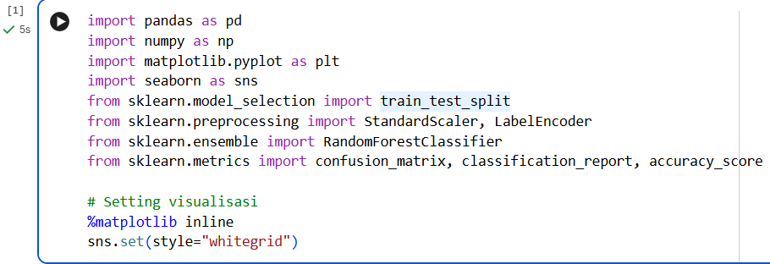
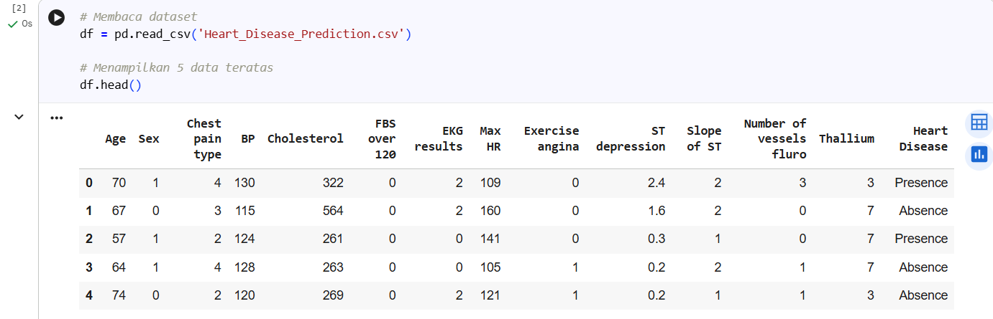
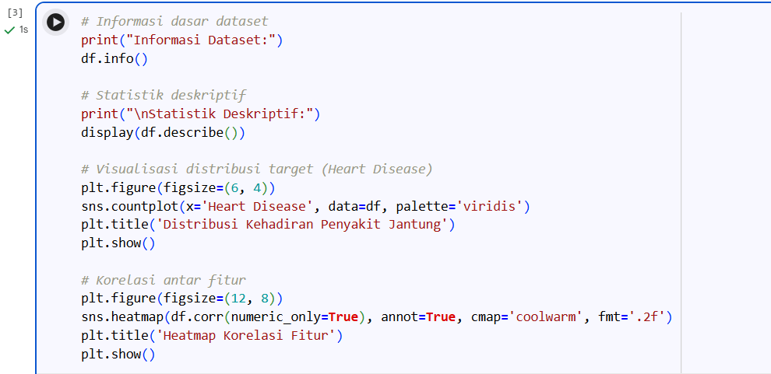
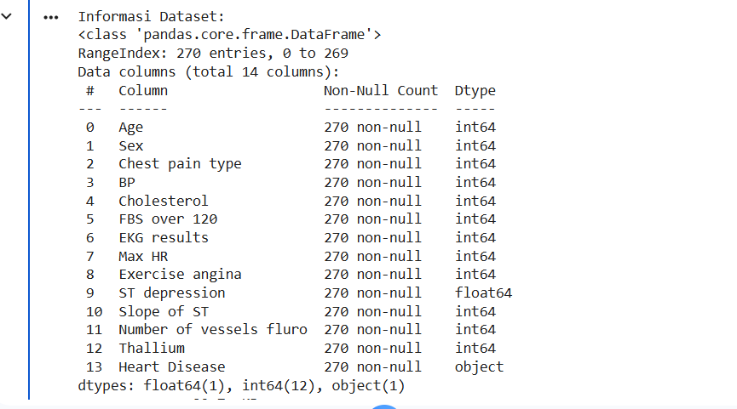
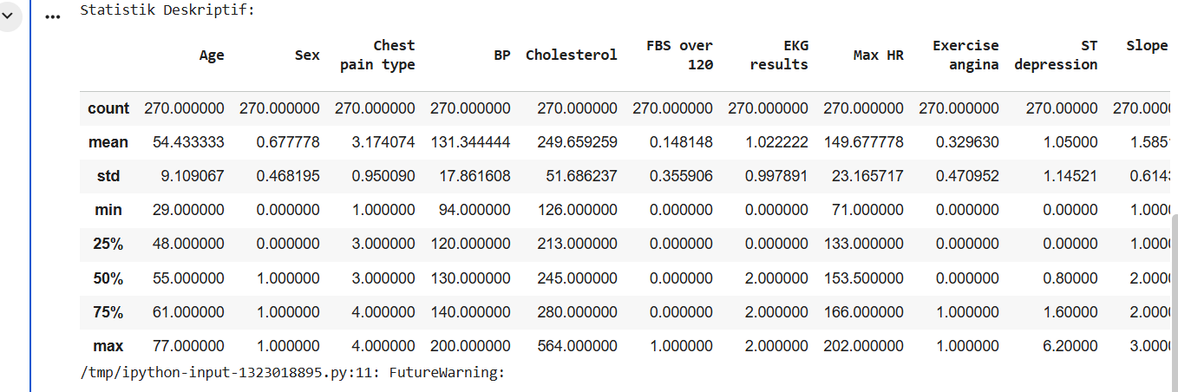
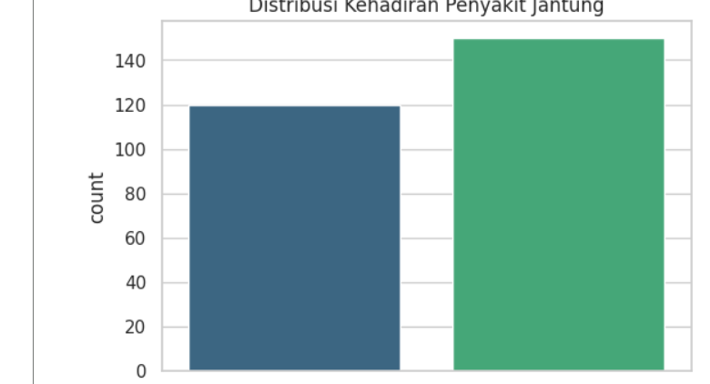
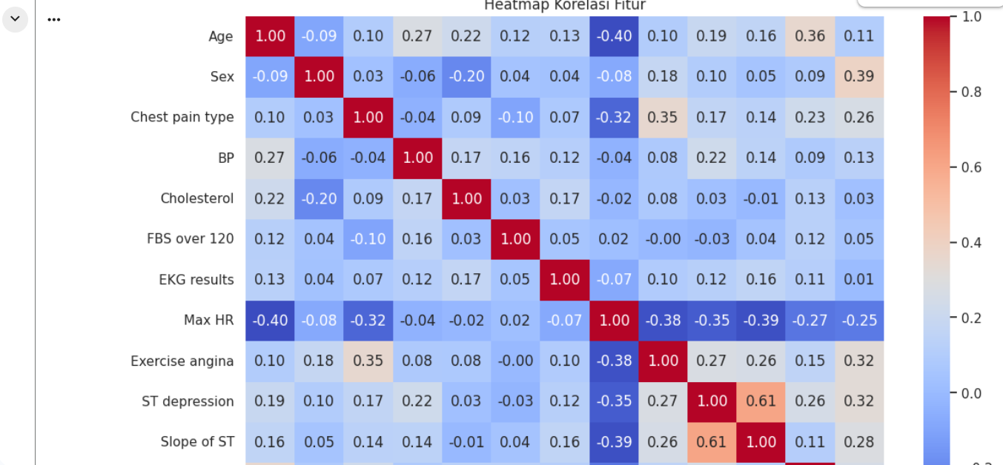
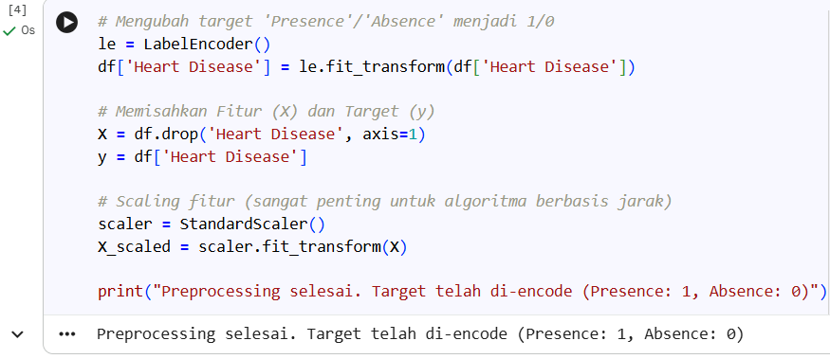
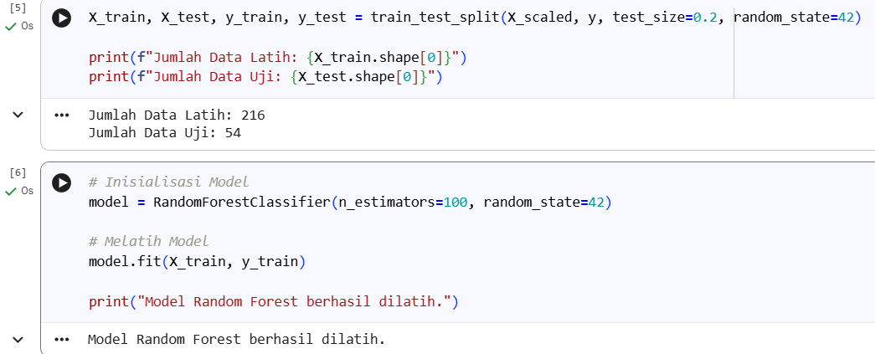
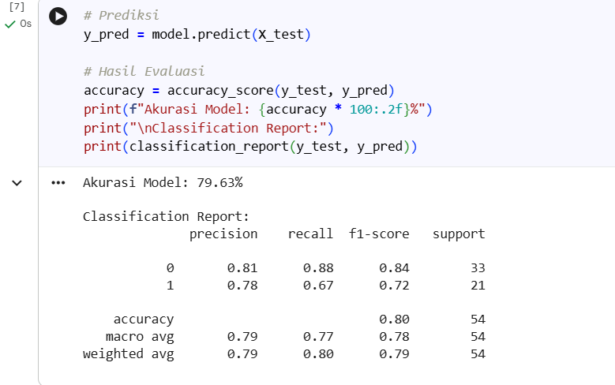
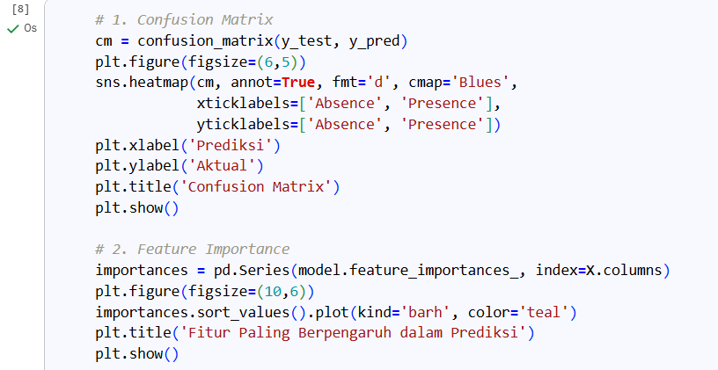
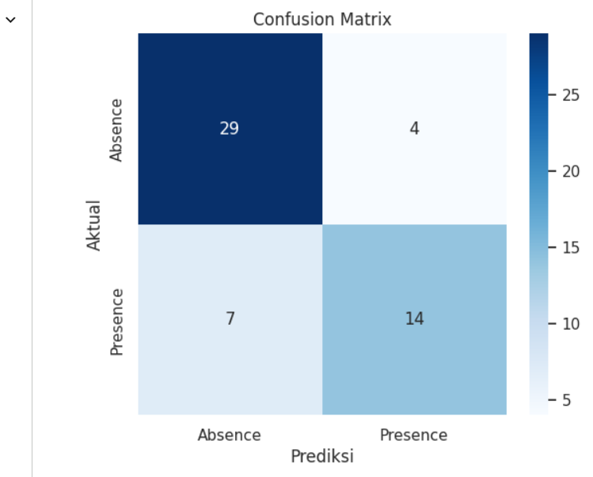
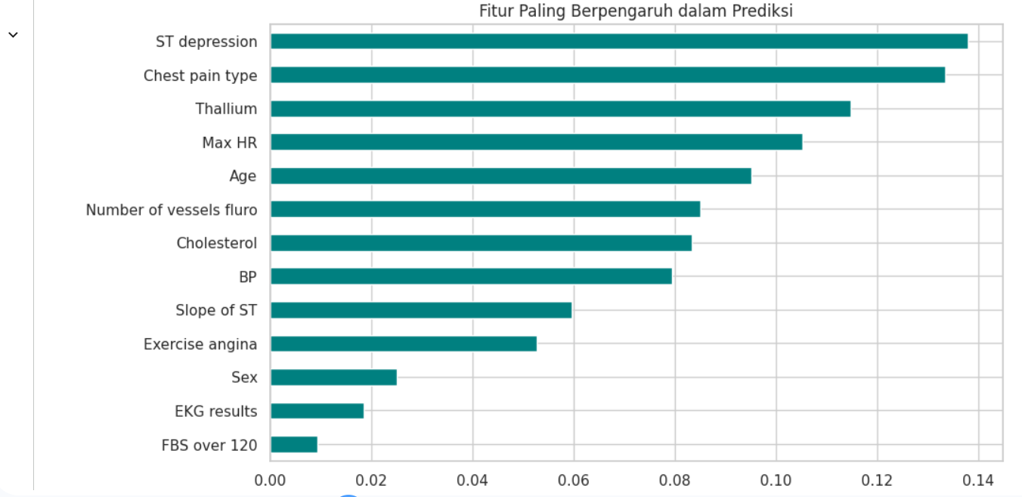

1. Import Library
Bagian ini berfungsi untuk memanggil semua "alat" yang dibutuhkan.
- Pandas & NumPy: Untuk mengolah tabel data dan perhitungan angka.
- Matplotlib & Seaborn: Untuk membuat grafik dan visualisasi statistik.
- Scikit-Learn (sklearn): Library utama machine learning untuk membagi data, melakukan normalisasi, menjalankan algoritma (Random Forest), dan menghitung akurasi.

2. Load Dataset
Proses memasukkan file CSV ke dalam sistem.
- pd.read_csv: Membaca file dan mengubahnya menjadi struktur tabel yang disebut DataFrame.
- df.head(): Menampilkan 5 baris pertama untuk memastikan data terbaca dengan benar.

3. Exploratory Data Analysis (EDA)
Tahap untuk mengenali "kesehatan" data sebelum diolah.
- df.info(): Mengecek apakah ada data yang kosong (missing values) dan tipe datanya.
- sns.heatmap: Melihat korelasi. Jika dua fitur punya korelasi sangat tinggi, model bisa lebih mudah belajar, atau sebaliknya, kita bisa membuang fitur yang tidak berguna.
- sns.countplot: Melihat apakah jumlah pasien sakit dan sehat seimbang atau tidak (balance/imbalance).

4. Preprocessing
Tahap "memasak" data agar bisa dimakan oleh algoritma.
- LabelEncoder: Komputer tidak mengerti kata "Presence" atau "Absence". Fungsi ini mengubahnya menjadi angka (1 dan 0).
- StandardScaler: Mengubah skala data. Misalnya, kolom Age (20-80) dan Cholesterol (150-500) punya rentang beda jauh. Scaling menyamakannya agar tidak ada fitur yang mendominasi hanya karena angkanya besar.

5. Split Data (Train/Test)
Memisahkan data menjadi dua bagian:
- Train Set (80%): Ibarat buku pelajaran, data ini digunakan model untuk belajar pola penyakit.
- Test Set (20%): Ibarat soal ujian, data ini disembunyikan dari model dan hanya digunakan untuk menguji seberapa pintar model setelah belajar.

6. Model Training
Proses pembuatan otak kecerdasan buatan.
- Random Forest: Algoritma ini membuat banyak "Pohon Keputusan" secara acak.
- model.fit: Proses "belajar", di mana model mencari hubungan antara gejala medis dengan hasil diagnosis (sakit atau tidak).

7. Evaluasi Model
Melihat seberapa hebat model yang dibuat.
- accuracy_score: Menghitung persentase prediksi yang benar.
- classification_report: Memberikan detail lebih dalam seperti Precision (ketepatan) dan Recall (kemampuan model menemukan semua orang yang sakit).

8. Visualisasi Hasil
Mengubah angka evaluasi yang rumit menjadi gambar yang mudah dipahami.
- Confusion Matrix: Tabel yang menunjukkan berapa kali model menebak benar dan berapa kali salah (salah tebak orang sehat jadi sakit, atau sebaliknya).
- Feature Importance: Grafik yang menunjukkan gejala medis mana yang paling memicu penyakit jantung (misal: ternyata kadar kolesterol lebih berpengaruh daripada usia).

8️⃣ Hasil dan Pembahasan
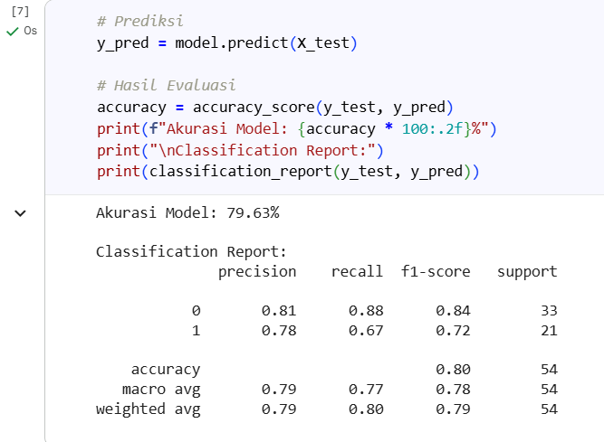
9️⃣ Kesimpulan
- Proses preprocessing berhasil mengubah data mentah menjadi format yang siap latih melalui teknik label encoding dan standard scaling.
- Algoritma Random Forest mampu mengklasifikasikan risiko penyakit jantung dengan tingkat akurasi 79.63%.

10🔟 Saran
- Perlu dilakukan optimasi model menggunakan Hyperparameter Tuning (seperti Grid Search) untuk meningkatkan akurasi lebih lanjut.
- Penelitian selanjutnya dapat membandingkan algoritma lain seperti SVM atau Naive Bayes untuk mencari performa terbaik.

